## **党史百年天天读 · 8月27日**

**重要论述**

**1941年8月27日**

　　中共中央政治局召开会议，讨论中央书记处工作及党内教育方针等问题。会议决定，在“七大”召开以前，中央书记处的组织不变，但为增强中央工作效能起见，由在延安的政治局委员毛泽东、任弼时、王稼祥、陈绍禹、张闻天、陈云、何克全七人组成中央书记处工作会议，暂定每周开会两次。关于党内教育方针问题，毛泽东发言分析党内干部存在的主要问题，是不能把理论运用到中国革命实际上去，提出要培养行动的理论家。他指出：延安的学校是一种概论学校，缺乏实际政策的教育。过去我们只教理论，没有教会如何运用理论，就像只教斧头本身，而没有教会如何使用斧头去做桌子。延安研究哲学是空洞的研究，不研究中国革命的内容与形式，不研究中国革命的本质与现象。首先应当承认我们党缺乏关于中国革命实际的理论，才能真正实行中央关于调查研究的决定。我们要培养行动的理论家。改造学习要采用革命的精神，对干部教育、学校教育、国民教育都要有一个大的改造。会议同意毛泽东的意见，决定彻底打破目前党内教学方法与思想方法上的主观主义与形式主义，由张闻天等组成委员会，研究改造学习的办法，并起草有关的决定。

**1949年8月27日**

　　毛泽东在新政治协商会议筹备会第四次常务委员会讨论修改《中央人民政府组织法（草案）》时，就中央集权与地方分权问题发言。他指出：对于必须集中的尽量集中，必须抓紧的要抓紧。有人说我们只管政策不管事务。事务是管不胜管，而政策问题关乎几十万、几百万人民的政治经济生活。我们是抓紧大的人事、大的政策。我们要有些集中有些不集中才能搞好，所以有些地方要给地方以监督之权。

**1981年8月27日**

　　邓小平在会见加拿大外交部部长麦圭根，谈到我国对外开放政策时指出：中国坚持社会主义制度。吸引外资、合资经营包含资本主义成分，但我们并不担心这方面的问题，它不会影响我们社会主义的基础。至于管理方法、科学技术，则没有社会主义和资本主义之分。资本主义在管理方面好的东西，社会主义也可以用。

**2014年8月27日**

　　习近平在听取兰考县委和河南省委党的群众路线教育实践活动情况汇报时指出，党的十八大以来，党中央突出抓整治“四风”问题，做的是正本清源、发扬传统的工作。改进党风政风有了一个良好开局，但用达到作风建设的理想状态来衡量还有差距。做好党的群众路线教育实践活动这段时间工作很关键，一定要敬终如始、一鼓作气、善作善成，确保活动取得实效。教育实践活动有期限，加强作风建设无尽期。解决作风方面存在的问题，根本要靠坚持不懈抓常、抓细、抓长。

　　他指出，全党用了一年多时间开展教育实践活动，最终取得什么样的成效？向群众交出一份什么样的答卷？要切实做到防止前紧后松、防止矛盾积压、防止简单粗糙、防止短期效应。要着力抓好整改落实，向群众公布了整改清单、作出了整改承诺，说出一条就要做到一条，抓整改要动真碰硬，严明责任、加强监督。要着力抓好制度建设，聚焦改作风转作风的重点难点问题，确保出台一个就执行落实好一个，对违反制度规定踩“红线”、“闯雷区”的要零容忍，发现一起就坚决查处一起。要着力搞好活动总结，把成功做法经验化、零星探索系统化。

　　他强调，全党开展教育实践活动总体形势是好的，广大党员、干部认识正确、态度认真、行动坚决，在解决“四风”问题上取得了扎扎实实的成效。同时，我们头脑要清醒，不能因为取得了成绩就沾沾自喜，看不到或看不够存在的问题。要坚持不懈开展作风教育，始终绷紧作风建设这根弦，做得好的，要不骄不躁，继续做下去。做得不到位的，要不怕阵痛，痛改前非，而且不要再复发。对那些心存侥幸、企望一阵风的，要加强思想教育引导，让他们丢掉幻想、自觉回头，不要在错误的想法、错误的做法上越滑越远。要坚持不懈严格党内政治生活，坚决反对党内政治生活庸俗化，增强党内政治生活的政治性、原则性、战斗性，不断提高党内政治生活质量和水平。要坚持不懈强化宗旨意识，解决好党员、干部是人民公仆的角色定位问题，党员、干部只有为人民服务的责任和义务，必须严格要求自己，各级党组织要加强教育引导、加强监督检查、加强纪律约束。

**2017年8月27日**

　　习近平在会见全国体育先进单位和先进个人代表等时强调，体育承载着国家强盛、民族振兴的梦想。体育强则中国强，国运兴则体育兴。要把发展体育工作摆上重要日程，精心谋划，狠抓落实，不断开创我国体育事业发展新局面，加快把我国建设成为体育强国。他指出，加快建设体育强国，就要把握体育强国梦与中国梦息息相关的定位，把体育事业融入实现“两个一百年”奋斗目标大格局中去谋划，深化体育改革，更新体育理念，推动群众体育、竞技体育、体育产业协调发展。他强调，加快建设体育强国，就要坚持以人民为中心的思想，把人民作为发展体育事业的主体，把满足人民健身需求、促进人的全面发展作为体育工作的出发点和落脚点，落实全民健身国家战略，不断提高人民健康水平。把群众性体育纳入全运会，组织人民群众广泛参与，就更好起到了举办全运会的作用。他指出，加快建设体育强国，就要弘扬中华体育精神，弘扬体育道德风尚，坚定自信，奋力拼搏，提高竞技体育综合实力，更好发挥举国体制作用，把竞技体育搞得更好、更快、更高、更强，提高为国争光能力，让体育为社会提供强大正能量。他强调，加快建设体育强国，就要高质量筹办2022年北京冬奥会，全力做好各项筹办工作，特别是要做好备战工作，加快冰雪运动普及和提高，努力举办一届精彩、非凡、卓越的奥运盛会。

**2018年8月27日**

　　习近平在推进“一带一路”建设工作5周年座谈会上强调，共建“一带一路”顺应了全球治理体系变革的内在要求，彰显了同舟共济、权责共担的命运共同体意识，为完善全球治理体系变革提供了新思路新方案。我们要坚持对话协商、共建共享、合作共赢、交流互鉴，同沿线国家谋求合作的最大公约数，推动各国加强政治互信、经济互融、人文互通，一步一个脚印推进实施，一点一滴抓出成果，推动共建“一带一路”走深走实，造福沿线国家人民，推动构建人类命运共同体。

　　他指出，经过夯基垒台、立柱架梁的5年，共建“一带一路”正在向落地生根、持久发展的阶段迈进。我们要百尺竿头、更进一步，在保持健康良性发展势头的基础上，推动共建“一带一路”向高质量发展转变，这是下一阶段推进共建“一带一路”工作的基本要求。要坚持稳中求进工作总基调，贯彻新发展理念，集中力量、整合资源，以基础设施等重大项目建设和产能合作为重点，解决好重大项目、金融支撑、投资环境、风险管控、安全保障等关键问题，形成更多可视性成果，积土成山、积水成渊，推动这项工作不断走深走实。

　　他强调，过去几年共建“一带一路”完成了总体布局，绘就了一幅“大写意”，今后要聚焦重点、精雕细琢，共同绘制好精谨细腻的“工笔画”。要在项目建设上下功夫，建立工作机制，完善配套支持，全力推动项目取得积极进展，注意实施雪中送炭、急对方之所急、能够让当地老百姓受益的民生工程。要在开拓市场上下功夫，搭建更多贸易促进平台，引导有实力的企业到沿线国家开展投资合作，发展跨境电子商务等贸易新业态、新模式，注重贸易平衡。要在金融保障上下功夫，加快形成金融支持共建“一带一路”的政策体系，有序推动人民币国际化，引导社会资金共同投入沿线国家基础设施、资源开发等项目，为走出去企业提供外汇资金支持。要推动教育、科技、文化、体育、旅游、卫生、考古等领域交流蓬勃开展，围绕共建“一带一路”开展卓有成效的民生援助。要规范企业投资经营行为，合法合规经营，注意保护环境，履行社会责任，成为共建“一带一路”的形象大使。要高度重视境外风险防范，完善安全风险防范体系，全面提高境外安全保障和应对风险能力。

**党史回眸**

**1969年**

　　8月27日 中共中央、中央军委批转中央军委办事组《关于加强全国人民防空工作的报告》，决定成立全国人民防空领导小组和各省、市、自治区人民防空领导小组，以加强人民防空工作。28日，经毛泽东批准，人民防空全国领导小组成立，周恩来任组长。之后，各省、市、自治区也成立了相应的机构，全国随即出现了修建防空工程的高潮。

**1981年**

　　8月27日－9月25日 全军高级干部集训，重点研究战争初期方面军防御战役的组织与实施。其间，北京军区在华北地区组织方面军防御战役演习。邓小平在演习结束后举行的阅兵式上讲话指出，必须把我军建设成为一支强大的现代化、正规化的革命军队。

**2006年**

　　8月27日 十届全国人大常委会第二十三次会议通过《中华人民共和国各级人民代表大会常务委员会监督法》。

**历史瞬间**

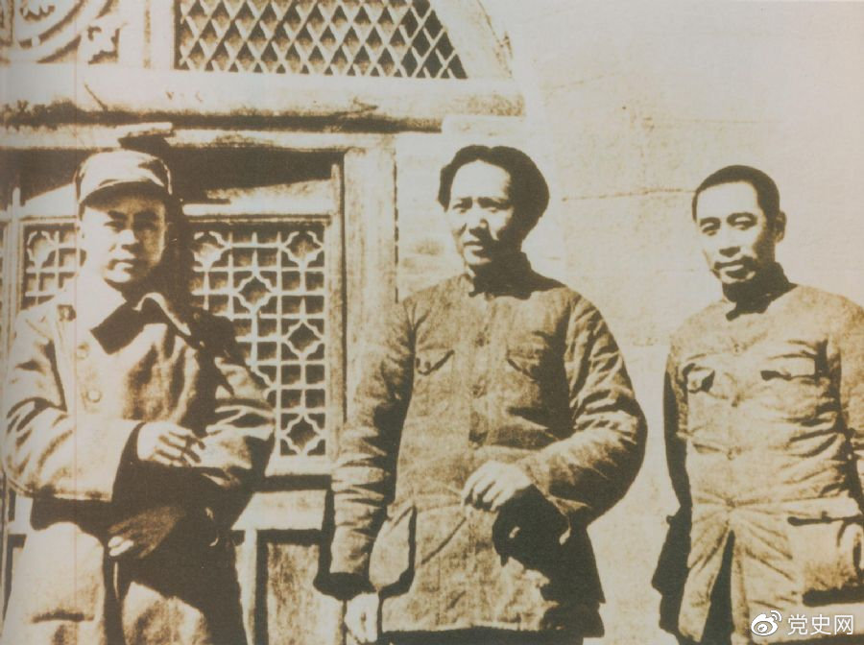

　　洛川会议上组成了新的中共中央革命军事委员会，毛泽东为书记（亦称主席）。这是毛泽东、周恩来和任弼时的合影。